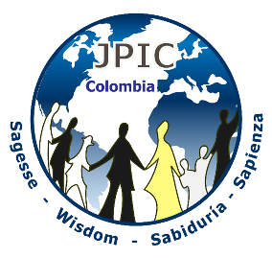
Le donne in Colombia

Foto : PNUD Colombia
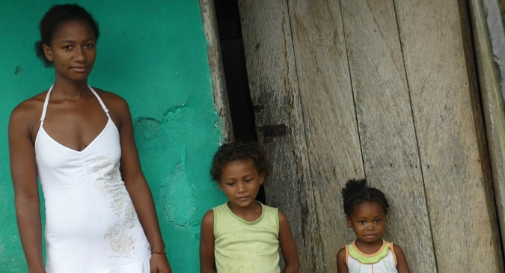
Negli ultimi decenni, la Colombia ha raggiunto conquiste importanti per quanto riguarda la promozione dell’uguaglianza di genere e una maggiore presa di potere da parte delle donne, anche se serie differenze sono ancora da ridurre.
La Colombia ha ratificato tutti I trattati internazionali in vigore sui diritti umani e i diritti delle donne; ha compiuto progressi significativi nell’elaborazione di leggi per promuovere la parità di genere e garantire i diritti umani delle donne. Qualche esempio: le Bozze della Politica Pubblica per l’Uguaglianza di genere per le donne e il Piano Integrale per garantire alle donne una vita libera dalle violenze (approvata nel 2012); la Legge sulle Vittime e la Restituzione di Terre (approvata nel 2011), che comporta disposizioni importanti sull’uguaglianza di genere; la Legge 1257 (2008), che "stabilisce norme per sensibilizzare, prevenire e punire forme di violenza e discriminazione contro le donne"; e la Legge 1719, per la quale sono adottate misure per garantire l’accesso alla giustizia delle vittima di violenza sessuale, in particolare, fra gli altri, la violenza sessuale in occasione del conflitto armato del 2014.
Benché queste norme forniscano un quadro stabile per progredire riguardo ai diritti delle donne, per applicarle pienamente sussistono delle sfide, come mostrano i dati sugli scarti di genere.
Per quanto riguarda gli indicatori relativi al genere, la partecipazione politica delle donne è aumentata negli ultimi 20 anni, passando dal 6% all’11% a livello delle funzioni assunte con l’elezione popolare, e dal 7% al 21% a livello delle elezioni del Congresso.
Riguardo ai diritti economici, l’accesso delle donne a un impiego regolare e la loro partecipazione al Mercato del lavoro sono progressivamente migliorati, ma restano ancora limitati.
Riguardo all’educazione, sono stati fatti grandi progressi. La percentuale di educazione delle donne colombiane è più alta di quella degli uomini. Tuttavia, affrontano ancora importanti difficoltà per accedere all’impiego e, quando arrivano sul mercato del lavoro, si trovano di fronte a significative differenze salariali e lavorano soprattutto in settori di lavoro informale.
La Colombia ha visto diminuire il tasso di mortalità materna, ma ogni anno muoiono ancora 500 donne per la gravidanza e il parto. ​
Numerose leggi nazionali sono state promulgate per prevenire e punire la violenza contro le donne, come abbiamo ricordato più sopra. Tuttavia i numeri restano allarmanti. Secondo il rapporto dell’Istituto Nazionale di Medicina Legale in Colombia (INMLCF), 1.007 donne sono state assassinate in un anno, sono stati registrati 37.881 casi di violenza contro le donne nella coppia e 16.088 casi di violenza sessuale sono stati registrati contro le donne, cioè l’86% del totale delle vittime di questo delitto; le principali colpite da questa forma di violenza erano le bambine e le adolescenti.
La violenza si accentua nei paesi in conflitto come la Colombia. In questo contesto, donne di ogni età fanno l’esperienza degli effetti della violenza contro la donna e della violazione dei suoi diritti umani. Sono vittime di minacce, di omicidio, di terrorismo, di torture, di sparizioni involontarie, di schiavitù sessuale, di violazione, di abuso sessuale, di gravidanze e di aborti forzati. Dati ufficiali indicano che più di 400.000 donne sono state vittime di femminicidio nel contesto del conflitto armato, e si contano più di 57.000 donne vittime di allontanamenti forzati. La violenza nel conflitto armato ha provocato lo spostamento interno di più di 2.700.000 donne (circa il 6% della popolazione totale del paese e il 51% del totale delle persone allontanate). Il 15,8% delle donne allontanate dichiarano di essere state vittime di violenza sessuale.
Le donne appartenenti a gruppi etnici indigeni e le afro-colombiane si sono viste colpite in modo sproporzionato dalla violenza propria del conflitto; su 3.445 casi di omicidi persone indigene e afro-colombiane, il 65,5% erano donne.
Malgrado questa crescente violenza verso la donna, nelle situazioni di conflitto armato, sono loro che guidano delle azioni; contadine, indigene, afro-colombiane partecipano a processi di formazione che contribuiscono alla costruzione della pace a partire dai loro territori. Si riconosce così l’importanza della partecipazione politica delle donne negli scenari di decisione, usando diversi strumenti simbolici, politici e democratici che esprimono e promuovono l’interazione sociale con uguaglianza di genere per incoraggiare cambiamenti atti a favorire il consolidamento della parte a partire da un’ottica territoriale, pacifista e femminista.
Tramite la sua rappresentante, l’ONU Mujeres Colombia (Donne di Colombia) ha sottolineato l’importanza di proseguire lo sforzo per assicurare e garantire nel Sistema Integrale la partecipazione effettiva delle donne vittime, poiché è una condizione da approfondire in senso simbolico, trasformatore e retributivo della giustizia transitoria per le donne.
“Nel nostro ONU Mujeres (Donne), ci riconosciamo e garantiamo il valoro del lavoro delle donne vittime del conflitto armato in Colombia, come pure di quello dei dirigenti e dei difensori dei diritti delle donne. Il loro lavoro trasforma la situazione delle donne e delle giovani in Colombia, e il loro coraggio in tutti i settori sostiene la lotta per non lasciare nessuno indietro”
(Ana Güezmes, rappresentante ONU MUJERES COLOMBIA)
Fonte: https://colombia.unwomen.org/es/onu-mujeres-en-colombia/las-mujeres-en-colombia

